关于使用科研管理系统填报“知识产权”的申请及成果登记的说明

一、“知识产权”的申请流程
1.选择新增的“知识产权”的类型，点击通过科研诚信承诺书
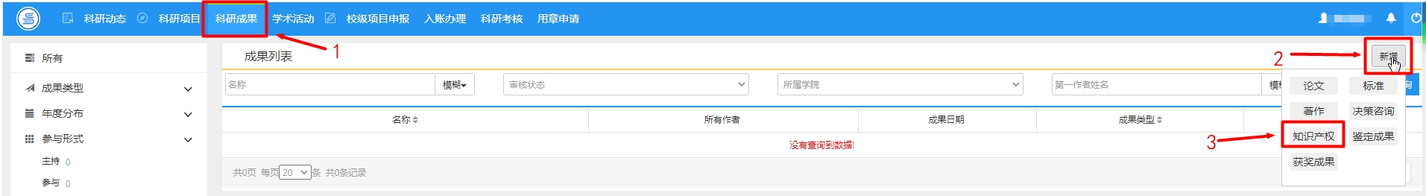
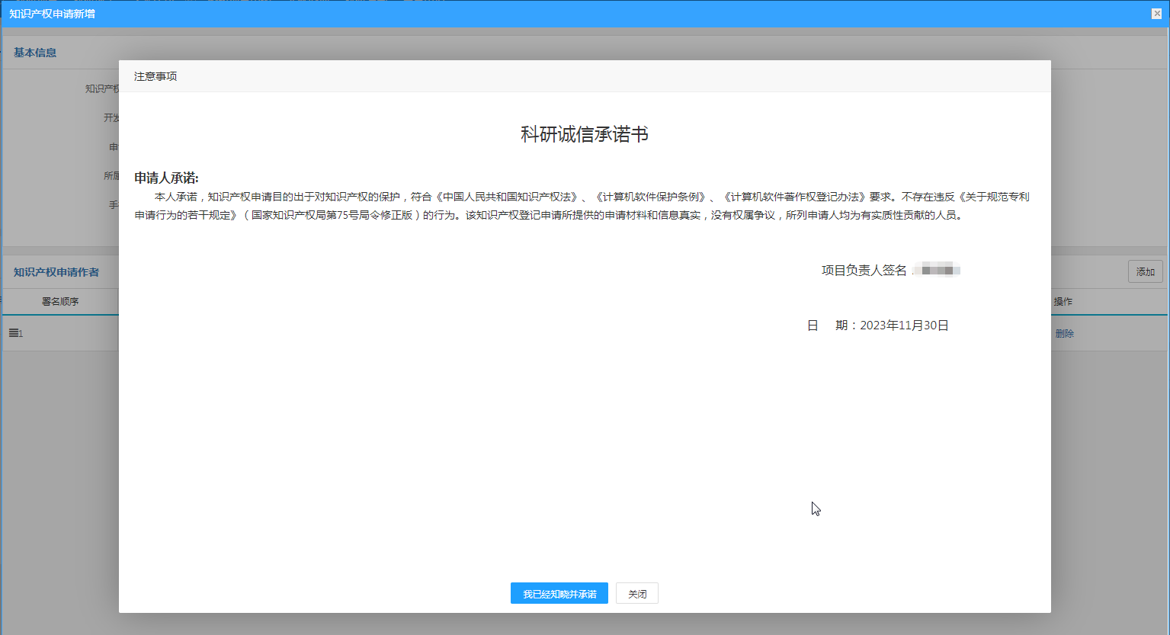
2.教师按照带的信息补充完善后，“提交”。
注：学生无科研管理系统账号，如学生作为第一申请人，必须有指导教师作为校内第一负责人通过教师账号协助其申请及填报成果。
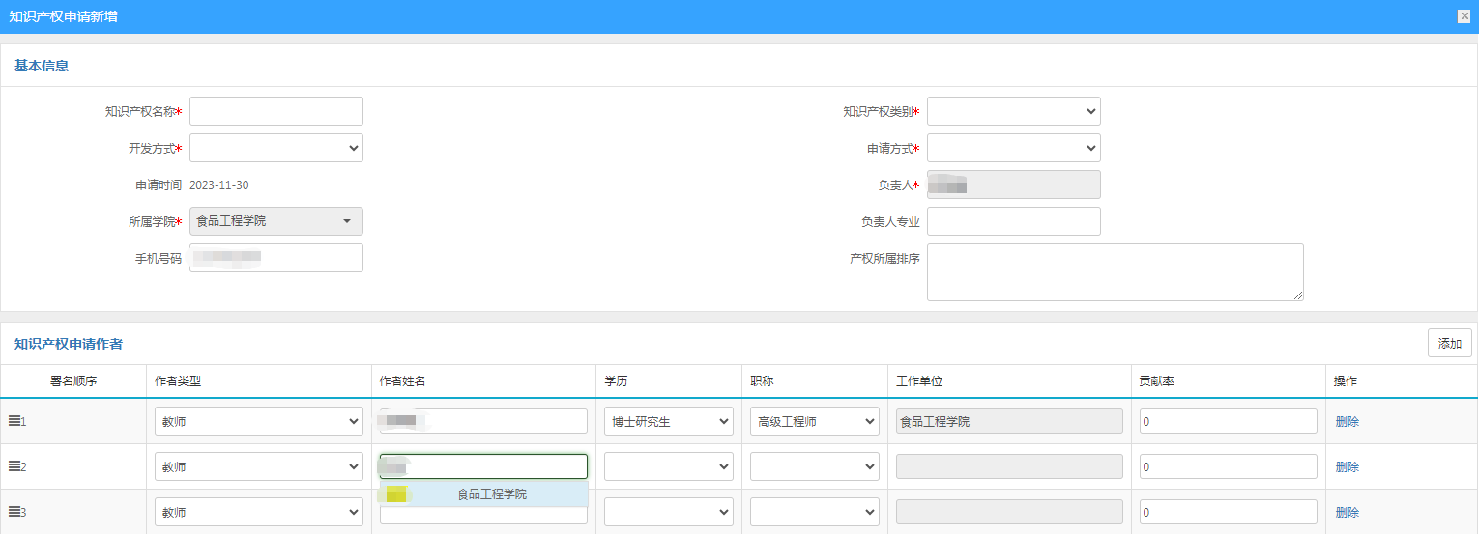
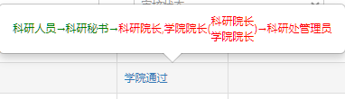
- 教师填好相关申请信息后，提交至科研秘书审核，秘书审核完成后，由科研院长或院长最终审核通过，会自动生成并显示“打印审核表”。打印后加盖学院公章报送至科研处303。
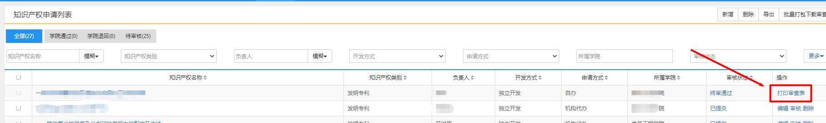4.科研处对申请信息审核后提交，有问题退回修改，无问题审核通过，完成“知识产权”的申请。
二、“知识产权”的成果登记
注：“知识产权”的申请审核通过后，在教师的“成果列表”中自动转为“转专利授权”。
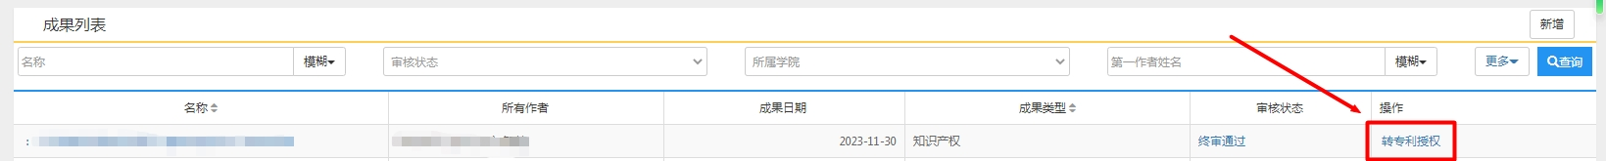
- 教师需根据专利授权证书的信息在“转专利授权”填报完善相关数据，上传证书佐证材料。“发明（设计）人”要求将上传证书中所有成员按照证书的成员顺序添加完整。
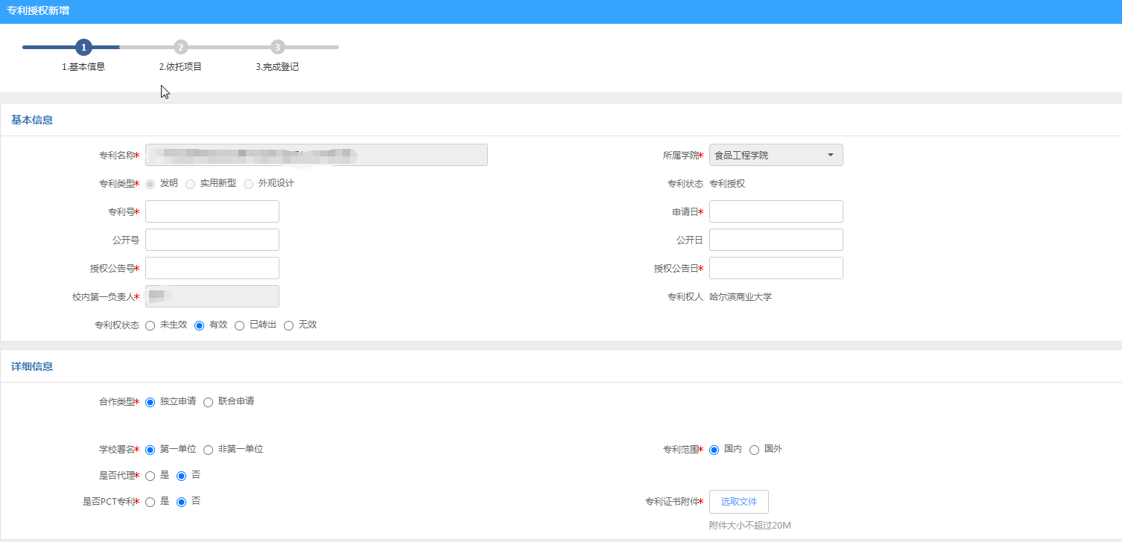
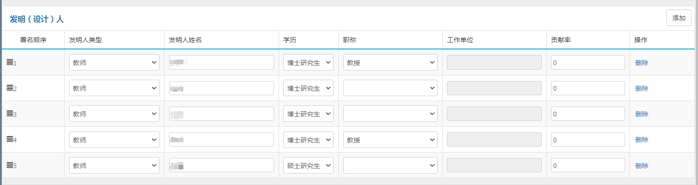
5.如该知识产权有依托项目，进行填报。无则点击“下一步”。
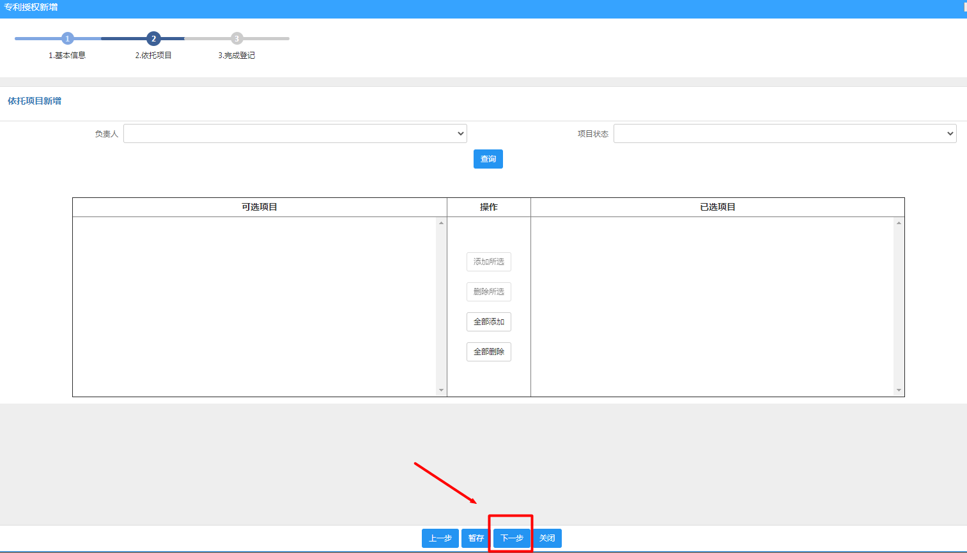
6.完成相关信息后，提交给学院科研秘书审核。
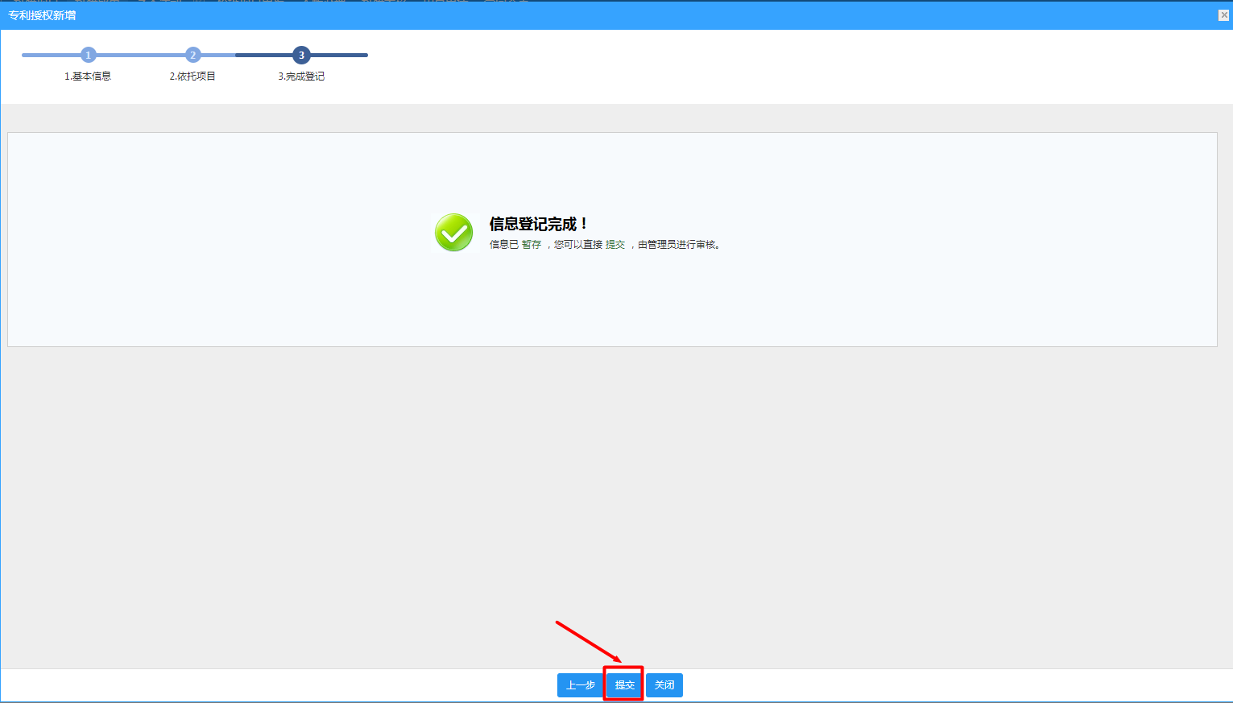
7.学院科研秘书对填报数据审核后提交，有问题退回修改。
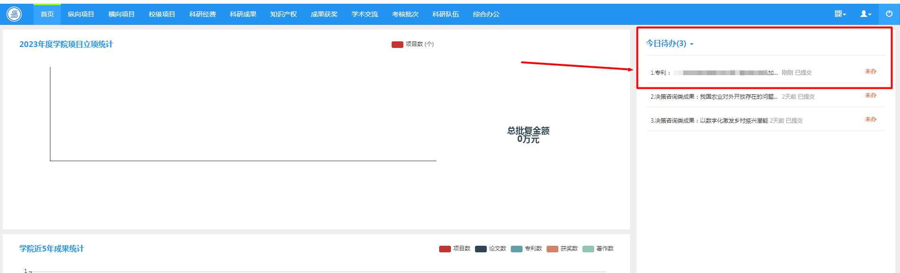
8.科研处审核提交后，最终完成数据报送。
